Dados

A)

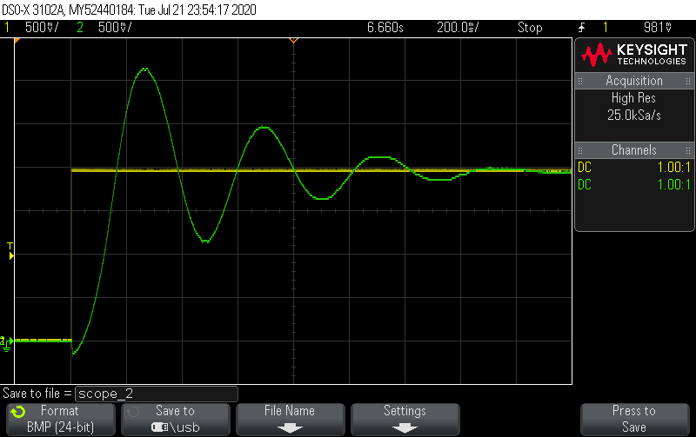

Figura :KP=4 e KR=0

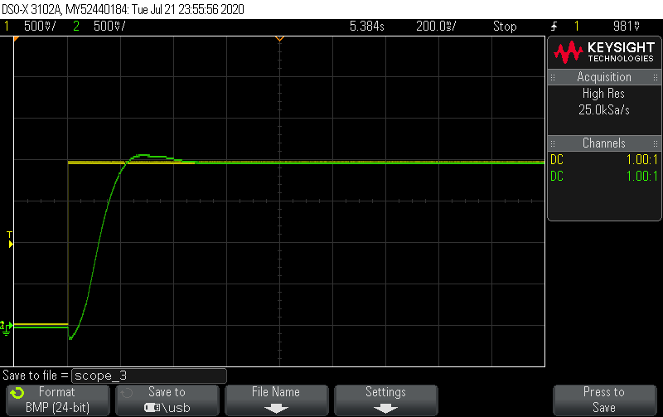

Cálculo do sobressinal

$$\%UP= \frac{V_{p}-V_{∞}}{V_{∞}}∙100\%$$

|  |  |  |  |  |  |
| --- | --- | --- | --- | --- | --- |
| KP | KR | Tempo pico TP | Tempo Acomodação TS | %UP sobressinal  (MS) | Erro estático |
| 4 | - | 260 ms | 1.400 ms | $$\frac{3,15-2,00}{2,00}=57,5\%$$ |  |
| 4 | 3 | 300 ms | 200 ms | $$\frac{2,025-2,00}{2,00}=1,25\%$$ |  |

Considerações:

* Sinal é de exatos 2 V
* Margem de tolerância de ±5%

B)

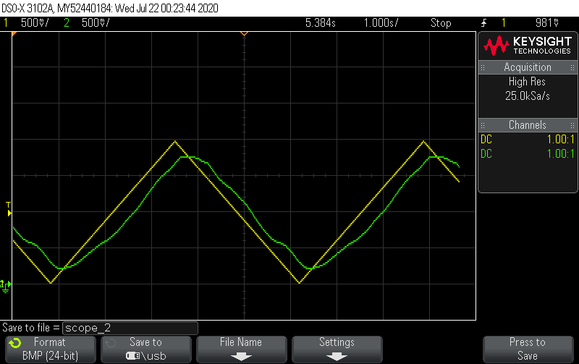

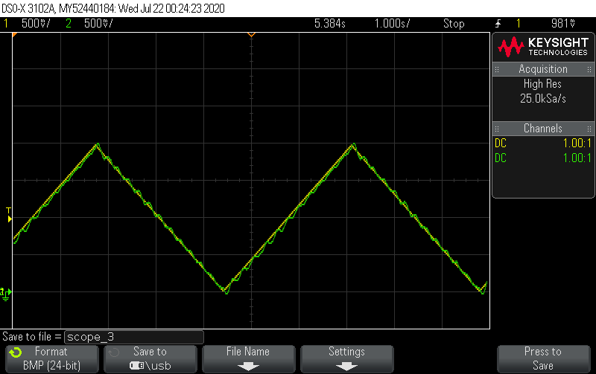

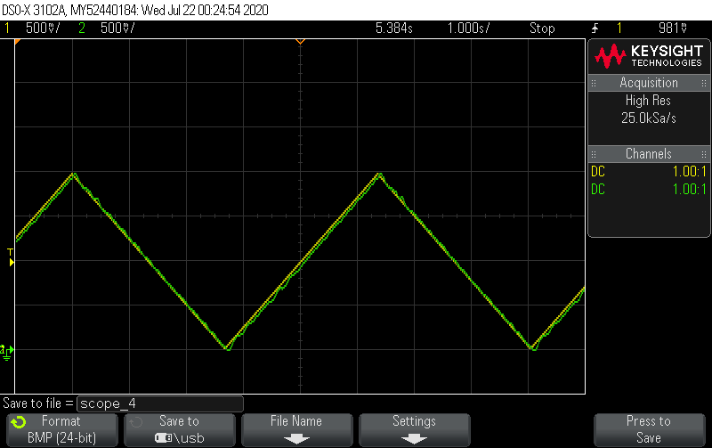

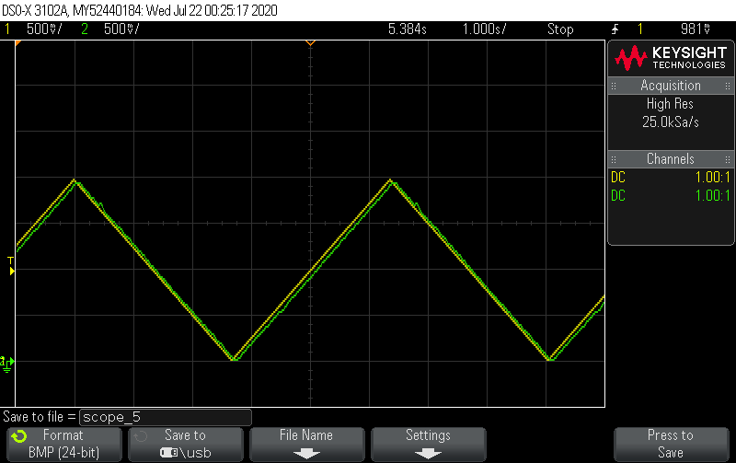

|  |  |  |
| --- | --- | --- |
| KP | KR | Erro estático |
| 1 | - | 0,3s |
| 10 | - |  |
| 10 | 1 |  |
| 10 | 4 |  |

C)

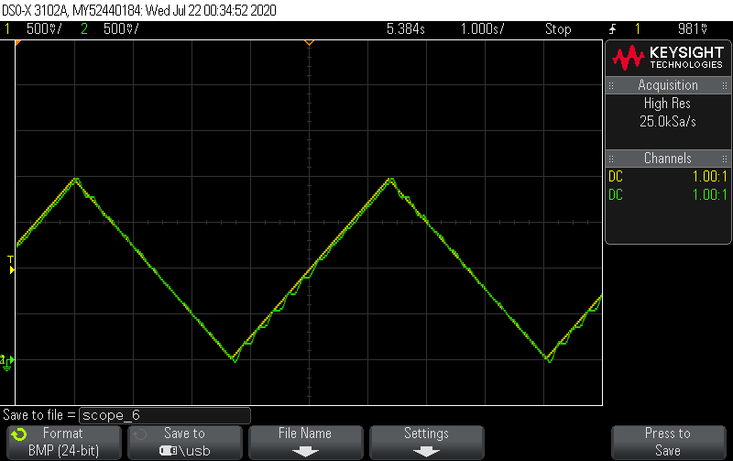

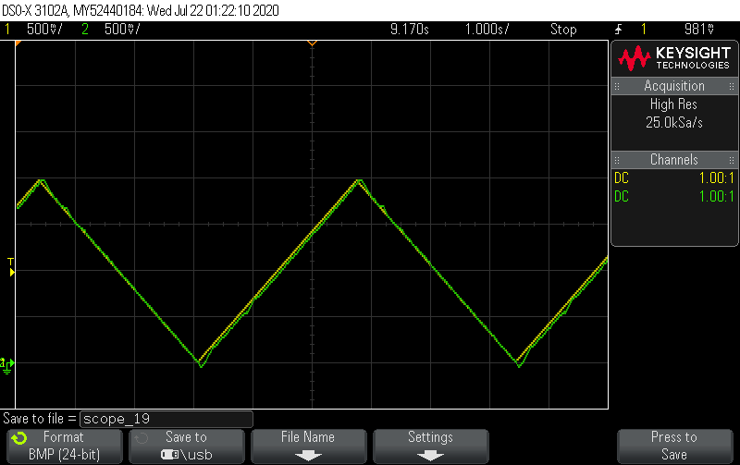

|  |  |  |
| --- | --- | --- |
| KP | KR | Erro estático |
| 10 | 1 | 100 ms |
| 10 | 1 + FPA | 100 ms |